Zariadenie pre seniorov BOHUNKA

Hlavná 1/70, 919 30 Jaslovské Bohunice

Výročná správa o činnosti poskytovateľa sociálnych služieb za rok 2016

Jaslovské Bohunice

august 2017

Základné identifikačné údaje Zariadenia pre seniorov Bohunka

Zriaďovateľ: Obec Jaslovské Bohunice

Forma hospodárenia: rozpočtová organizácia obce

Názov organizácie: Zariadenie pre seniorov Bohunka

Sídlo organizácie: Hlavná 1/70, 919 30 Jaslovské Bohunice

Štatutárny zástupca: PhDr. Martina Valková, riaditeľka

Zápis do registra poskytovateľov: 01.01.2016

IČO zriaďovateľa: 42404631

DIČ zriaďovateľa: 2120107660

Obsah

1. ÚVOD 4
2. VZNIK A POSTAVENIE Zariadenia pre seniorov Bohunka 5
3. PREVÁDZKOVÉ PODMIENKY 7
4. ŠTRUKTÚRA POSKYTOVANÝCH SOCIÁLNYCH SLUŽIEB 8
5. Sociálno-opatrovateľsko-zdravotný úsek 9
6. PERSONÁLNE PODMIENKY 14
7. FINANCOVANIE SOCIÁLNYCH SLUŽIEB, ÚHRADY ZA POSKYTOVANIE SOCIÁLNYCH SLUŽIEB 15
8. PLÁN FINANCOVANIA SOCIÁLNYCH SLUŽIEB NA ROK 2017 16
9. CIELE NA ROK 2017 17
10. GALÉRIA 18

ÚVOD

Zariadení pre seniorov (ďalej len „ZpS“) – sociálna služba je poskytovaná fyzickej osobe, ktorá dovŕšila dôchodkový vek a je odkázaná na pomoc inej fyzickej osoby a jej stupeň odkázanosti je najmenej IV podľa prílohy č. 3, alebo fyzickej osobe, ktorá dovŕšila dôchodkový vek a poskytovanie sociálnej služby v tomto zariadení potrebuje z iných vážnych dôvodov v súlade so zákonom č. 448/2008 Z. z. o sociálnych službách a o zmene a doplnení zákona č. 455/1991 Zb. o živnostenskom podnikaní /živnostenský zákon/ v znení neskorších predpisov.

V rámci sociálnej služby sa prijímateľovi poskytuje pomoc pri odkázanosti na pomoc inej fyzickej osoby, sociálne poradenstvo, sociálna rehabilitácia, ubytovanie, stravovanie, upratovanie, pranie, žehlenie a údržba bielizne a šatstva, osobné vybavenie, utvárajú sa podmienky na úschovu cenných vecí, zabezpečuje sa záujmová činnosť a ošetrovateľská starostlivosť.

Výročná správa poskytuje prehľad práce zariadenia v roku 2016, plnenie stanovených cieľov, prehľad aktivít a výsledky činností zamestnancov k 31.12.2016.

Naše ciele a poslanie Zariadenia pre seniorov BOHUNKA
- poskytovanie kvalitných soc. služieb (dodržiavať Štandardy kvality soc. služieb)
- udržiavať a podporovať pravidelný kontakt klienta s rodinou a komunitou
- zaistiť nekonfliktné spolunažívanie klientov a ich bezpečnosť
- pri poskytovaní soc. služieb zohľadňovať návyky klientov
- zapájať klientov do diania v zariadení
- zvyšovať kvalifikáciu zamestnancov
- dlhodobo modernizovať zariadenie
- každý zamestnanec si musí uvedomiť, že klient = partner
Našim cieľom je poskytovať sociálne služby na vysokej úrovni, kvalitnú a komplexnú starostlivosť prijímateľom sociálnej služby s dodržiavaním humanného prístupu a etického kódexu zamestnancov. Kapacita zariadenia je 30 prijímateľov sociálnej služby. Prijímateľom sa snažíme vytvárať pocit domova s rešpektovaním ich práv a slobôd v najvyššej možnej miere.

VZNIK A POSTAVENIE Zariadenia pre seniorov Bohunka

Dňa 01.01.2016 zahájilo svoju činnosť na základe zriaďovacej listiny vydanej Obcou Jaslovské Bohunice a registráciou TSK v súlade s v súlade so zákonom č. 448/2008 Z. z. o sociálnych službách a o zmene a doplnení zákona č. 455/1991 Zb. o živnostenskom podnikaní /živnostenský zákon/ v znení neskorších predpisov s kapacitou 30 lôžok.

ZpS Bohunka sídli v dvojpodlažnej budove v areály bývalých Kasárni. Pred budovou sa nachádza parkovisko, za budovou sa nachádza neupravený dvor.
Dispozičné riešenie zariadenia je nasledovné :
- Suterén – pivničné priestory : miestnosť UK, akumulátory, úkryt, protitlaková komora, sociálne zariadenie, filtroventilačné zariadenie, núdzový výlez
- Prvé nadzemné podlažie – vstupný vestibul - vstupná hala (recepcia“), chodba, vonkajšie schodisko, 3 - dvojlôžkové izby s kuchynkou, kúpeľňou so sprchovacím kútom a toaletou, predsieňou, sklady, priestor na archív, šatňa pre zamestnancov, WC pre zamestnancov, sprcha pre zamestnancov, predsieň pre návštevy, WC návštevy, WC klienti, priestor pre upratovačku, obývacia izba s darovanou sedačkou, lôžkový výťah, výdajňa stravy, jedáleň, kancelária riaditeľky a kancelária pre ostatný personál.
- Druhé nadzemné podlažie – kúpeľňa pre klientov, chodba, priestor pre upratovačku, predsieň pre zamestnancov, WC pre zamestnancov, kuchynka pre zamestnancov, sesterská izba, izolačka, 8 – trojlôžkových izieb s kúpeľňou, toaletou, predsieňou, spoločenská miestnosť, balkón, lôžkový výťah, práčovňa s dobudovanou bezbariérovou sprchou.
Základné vybavenie izieb je nasledujúce: stále lôžko pre ubytovaného, nočný stolík pre každého ubytovaného, spoločný stôl v každej izbe, stolička pre každého ubytovaného, skriňa pre každého ubytovaného, lampa pre každého ubytovaného, nádoba na odpadky, vankúš, paplón, posteľná bielizeň, uterák a osuška pre každého ubytovaného.
Zariadenie pre seniorov Bohunka poskytuje sociálnu službu zodpovedajúcu individuálnym schopnostiam prijímateľov sociálnych služieb. Poskytovanie sociálnej služby sa plánuje podľa individuálnych potrieb, schopností a cieľov prijímateľa sociálnej služby, o priebehu poskytovania sociálnej služby sa vedú písomné individuálne záznamy, ktoré priebežne vyhodnocujeme. Súčasťou individuálneho plánovania je aj program sociálnej rehabilitácie – tréning priestorovej orientácie a pohybových zručností, tréning sociálnych zručností a tréning sebaobsluhy.

Súbežne vytvárame možnosti a podporujeme účasť prijímateľov sociálnej služby na spoločenskom živote na miestnej aj regionálnej úrovni.

V zmysle zákona 448/2008 o sociálnych službách poskytujeme:

odborné činnosti, najmä:

- Základné sociálne poradenstvo
- pomoc pri odkázanosti fyzickej osoby na pomoc inej fyzickej osoby

- pomoc pri uplatňovaní práv a právom chránených záujmov
- sociálna rehabilitácia
- ošetrovateľská starostlivosť v zariadení
- pracovná terapia

obslužné činnosti:
- ubytovanie
- stravovanie

- upratovanie, pranie, žehlenie, údržba bielizne a šatstva
- osobné vybavenie

ďalšie činnosti:
- úschova cenných vecí
- záujmová činnosť

Podľa potreby alebo požiadaviek sme zabezpečovali aj iné služby, napr. pedikúru, manikúru, kadernícke služby, masáže a pod. Tieto služby platili rodinní príslušníci alebo prijímatelia sociálnych služieb.

PREVÁDZKOVÉ PODMIENKY

Priestory budovy Bohunky sú vybudované v súlade so všeobecnými záväznými normami súvisiacimi s poskytovaním sociálnych služieb. Priestory svojím priestorovo – dispozičným a stavebným riešením, vybavením ako aj spôsobom osvetlenia a odvetrania jednotlivých miestností spĺňajú požiadavky platných právnych predpisov určených na ochranu, podporu a rozvoj verejného zdravia a sú v nich vytvorené podmienky pre dodržiavanie riadneho hygienicko–epidemiologicko prevádzkového režimu.

Do všetkých miestností je zabezpečený bezbariérový prístup, vstupy na 9 izieb sú však úzke, preto časom budeme musieť rozširovať tieto otvory. Všetky miestnosti sú čisté, presvetlené. Dezinfekcia miestností, nábytku a hygienických zariadení sa robí 1 x do týždňa – každý piatok, príp. podľa potreby aj častejšie. Dezinfekčné prípravky sú obmieňané z dôvodu rezistencie.

Podlahy na izbách, chodbách a ostatných spoločných priestoroch sa umývajú denne v dopoludňajších hodinách, výdajňa stravy, jedáleň a miestnosť pre opatrovateľky 2 x denne a okná sa umývajú 2 x ročne.

Posteľná bielizeň sa vymieňa v dvojtýždňových intervaloch, ak je potrebné aj častejšie.
Opraná bielizeň sa suší v sušičke, alebo vonku.

Smetné koše z izieb, kancelárii a spoločných miestností boli vyprázdňované každý deň, Deratizácia proti škodcom sa vykonáva 1x do roka .

Zamestnanci sú povinní používať pri práci pracovné oblečenie a OOPP v súlade s § 6 odsek 2, pís. a – c odsek 3 pís. a – b zákona NR č. 124/2006 Z.z. o bezpečnosti a ochrane zdravia pri práci. Nákup pracovného oblečenia je realizované v intervaloch v zmysle smernice na poskytovanie OOPP ZpS Bohunky.
Prijímateľom sociálnej služby vytvárame podmienky na osobný alebo telefonický kontakt s rodinou, príp. známymi osobami a zabezpečujeme udržiavanie sociálnych väzieb s komunitou.

V zariadení vedieme register obmedzení v zmysle § 10 zákona o sociálnych službách č. 448/2008 Z. z. v znení neskorších predpisov. V roku 2016 sme voči prijímateľom sociálnej služby nemuseli použiť žiadne telesné ani netelesné obmedzenia.

Stravovanie

Stravovanie v zariadení bolo zabezpečené dodávateľským spôsobom z firmy DORA GASTRO Slovakia, a.s. Senica, s prevádzkou v Trnave. Dodávateľ nám stravu dovážal 3 x denne z TT v našich termosových nádobách. Firma bola riadne vysúťažená v zmysle Zákona č.343/2015 Z.z o verejnom obstarávaní.... ako zákazka s nízkou hodnotou na dobu určitú do 30.6.2019. Dodávateľská firma nám zabezpečuje rôzne druhy celodennej stravy: racionálna, diabetická, nízkobielkovinová, diabetická neslaná, prípadne mletá strava. Denná strava pozostávala z piatich jedál a to: raňajky+ desiata– 1,45 €, obed + olovrant – 2,33 €, večera+2.večera – 2,04 €. V rámci zdravej výživy mali klienti denne zabezpečený prísun ovocia a zeleniny a pitný režim. Celková suma celodennej stravy pre 1 prijímateľa sociálnej služby bola 6,984 EUR aj s dovozom 365 dní v roku.
Zamestnanci mali možnosť tiež objednania stravy z dodávateľskej firmy v sume 3,60€.

ŠTRUKTÚRA POSKYTOVANÝCH SOCIÁLNYCH SLUŽIEB
Počet prijímateľov sociálnej služby – celodenná forma ( ZpS):
január | 16 | júl | 30
február | 25 | august | 30
marec | 28 | september | 30
apríl | 30 | október | 30
máj | 30 | november | 30
jún | 30 | december | 30

 | Celkové plnenie obsadenosti vyjadrené v %
 | Plnenie |  |  | 94,16 %

Prehľad prijímateľov sociálnej služby podľa druhu poskytovanej sociálnej služby:

ZPS
 | Prijatých k 31.12.2016 | 59
 | prepustených | 6
 | exity | 25
 | Stav k 31.12.2016 | 30

 | Štruktúra prijímateľov sociálnej služby muži / ženy
 |  | 2016 |  | Muži |  |  | Ženy
 | prijatých |  |  | 13 |  |  | 46
 | prepustených |  |  | 2 |  |  | 5
 | exity |  |  | 7 |  |  | 14
 | Stav k 31.12.2016 |  |  | 3 |  |  | 27
 | Veková štruktúra prijímateľov sociálnej služby:
 | Od 63 – 74 rokov |  |  | 4
 | Od 75 – 79 rokov |  |  | 8
 | Od 80 – 84 rokov |  |  | 13
 | Od 85 – 89 rokov |  |  | 17
 | Nad 90 rokov |  |  | 17

Sociálno-opatrovateľsko-zdravotný úsek
Prijímateľom sociálnej služby Zariadenia pre seniorov Bohunka poskytujeme sociálnu službu v súlade so zákonom 448/2008 Z. z. o sociálnych službách. Na sociálnom úseku sociálna pracovníčka zabezpečuje vykonávanie administratívnej činnosti - základné poradenstvo pre občanov, ktorí majú záujem o poskytovanie sociálnych služieb a pre ich rodinných príslušníkov, skompletizovanie spisov prijímateľa sociálnej služby pred nástupom do zariadenia, žiadosti a príprava k uzatváraniu zmlúv, pokladňa, úhrady od prijímateľov sociálnej služby, dôchodky, evidencia cenností, individuálne plány, korešpondencia, vybavovanie osobných dokladov a rôznych záležitostí prijímateľov sociálnej služby, sprevádzanie, evidencia prijímateľov sociálnej služby v mesačných intervaloch, objednávanie diétnej stravy pre prijímateľov.

Priebeh činnosti ZpS Bohunka v časovom rozpätí január - december 2016

Január | Príjem nových zamestnancov do pracovného pomeru, prijímanie nových
Február | Poskytovanie pedikúry pedikérkou
Marec: | Prednáška – dentálna hygiena  Poskytovanie kaderníckych služieb  Muzikoterapia - pán Ľubomír Slávik
Apríl | Sadenie cibulovín
Máj | Deň matiek - vystúpenie deti z materskej školy.  Duchovná služba v ZpS – vysluhovanie sviatosti zmierenia a slúženie sv. omší - miestny pán farár Marián Vívodík.
Jún | Vykonávanie ergoterapeutických aktivít a rehabilitačných cvičení.
Júl | Hadzima plant, záhradné centrum Špačince darovalo Bohunke kvety na spestrenie vstupu do budovy ZpS
August | Biblioterapia - pani Ľudmila Trstenovičová, učiteľka miestnej materskej školy
September | Deň otvorených dverí ZpS Budmerice– jednodňové stretnutie našich seniorov so seniormi z Budmeríc  Premietanie film pre pamätníkov
Október | Mesiac úcty k starším  Vystúpenie detí materskej školy  Frekventanti základnej umeleckej školy  Trakovičanka – folklórne vystúpenie  Premietanie náboženského filmu – vdp. Vívodík
November | Vystúpenie Blavanky  Prednáška – adaptácia v zariadení pre seniorov  Premietanie – film pre pamätníkov
December | Trávenie voľného času seniorov so žiakmi základnej školy – spoločenské hry  Vianočná výzdoba – študentky Pedagogickej a sociálnej akadémie blahoslavenej Laury v Trnave  Návšteva klubu dôchodcov z obce Kátlovce – folklórne vystúpenie, priateľské posedenie

Práca ergoterapeuta zahŕňa formovanie a prehlbovanie praktických návykov a zručností klientov v oblasti pracovných aktivít, pracovnej terapie a záujmových činností.
V priebehu roka klienti vyrobili množstvo ručných prác (štrikovanie, háčkovanie, šitie) so zameraním na rozvoj jemnej motoriky, manuálnej zručnosti a estetického cítenia. Pre klientov je zaujímavá práca s nacvičovaním nových techník (napr. servítková), ktoré stimulujú klientov k práci.
Výtvarná činnosť rozvíja fantáziu a kreativitu.
Záujmovú činnosť sme uskutočňovali v dopoludňajších hodinách následovne:
- muzikoterapia, ktorá vychádza z prirodzeného prostredia klienta, posilňuje staropamäť a je príjemným spestrením bežného života v Bohunke, v intervale 2 x mesačne
- biblioterapia - v intervale 2 x mesačne
- náboženské aktivity – sv. omša, sv. spoveď, v intervale 2 x mesačne
- cvičenia na rozvoj, udržanie a precvičenie mysle (rôzne testy, krížovky, skladanie slov, doplňovačky, matematické príklady),
- ranná modlitba ruženca – každý deň
- udržanie verbálno – logických schopností (logické spoločenské hry, skladanie viet, odpovede na otázky, atď.),
- skupinové sedenia (na spoločných stretnutiach rozhovory z minulosti, spomienky prijímateľov sociálnej služby, aktuálne dianie v rodine a pod.),
- ergoterapia (práce s textilom, vyrábanie s papiera, zhotovovanie násteniek, spoločné pečenie, kreatívna tvorba, atď.)
- posedenia pri hudbe
- premietanie filmov pre pamätníkov
- oslava životných jubileí a menín prijímateľov sociálnej služby.
- čítanie dennej tlače

Pre udržiavanie si zdravého životného štýlu prijímateľov sociálnej služby podporujeme klientov k pravidelnému pohybu, prechádzkam po okolí, alebo pre menej mobilných prijímateľov sociálnej služby zabezpečujeme pobyt na dvore zariadenia.

Dobrovoľníctvo
Biblioterapia -pravidelné literárne aktivity prebiehajú individuálnou formou. Skupinová biblioterapia - je vykonávaná formou poučných životných príbehov.
Muzikoterapia – hranie na klávesovej harmonike sprevádzané spevom ľudových piesní
Náboženské aktivity – svätá. omša, svätá spoveď

Veľmi oceňujeme spoluprácu s dobrovoľníkmi – pani Ľudmila Trstenovičová, pán Ľubomír Slávik, vdp. Marián Vívodík
Naša práca je zverejnená na našej webovej stránke a teší sa veľkej pozornosti návštevníkov.
V rámci pracovnej činnosti je klientom pridelená primeraná práca podľa vypracovaných individuálnych rozvojových plánov, rešpektuje sa stupeň a druh postihnutia. Pôsobenie v rámci pracovnej a záujmovej činnosti je tvorené pripraveným prostredím – s podnetmi povzbudzujúcimi aktivity klienta a pripraveným odborným personálom, ktorý disponuje odbornými znalosťami, nedirektívnymi metódami, schopnosťou pripraviť úlohy tak, aby ich klient zvládol sám, chápe potreby klienta a vytvára pre neho vhodné podmienky.

Sociálny pracovník v spolupráci s ergoterapeutom zabezpečuje proces adaptácie novoprijatého klienta, jeho začlenenie do kolektívu. Dbajú na posilňovanie pozitívnych medziľudských vzťahov, na rozvoj sociálnej komunikácie .

Zdravotný úsek

Zariadenie pre seniorov zabezpečuje poskytovanie zdravotnej starostlivosti prijímateľom sociálnej služby v zariadení obvodnou lekárkou Mudr. Dankou Grékovou, ktorá prichádzala do zariadenia na privolanie pri akútnom ochorení prijímateľov sociálnej služby, alebo na preventívne vyšetrenia. Tí, ktorí majú problémy s mobilitou, boli ošetrení priamo na lôžku lekárom za asistencie zdravotnej sestry. Záznamy o vyšetreniach robila zdravotná sestra do dekurzu, ktorý je súčasťou zdravotnej dokumentácie prijímateľa sociálnej služby. Pri náhlom zhoršení zdravotného stavu volala RZP. Pravidelne zabezpečovala chýbajúce lieky, dávkovala ich podľa predpisu do liekoviek na 1 týždeň a podávala prijímateľom sociálnej služby. Boli vykonávané rôzne zdravotné úkony: odber biologického materiálu (výtery, odber krvi, vyšetrenie glykémie a glykemickej krivky, vyšetrenie moču), preväzy, podávanie liekov, ošetrenie drobných rán, meranie základných vitálnych hodnôt, prevencia dekubitov a pomoc pri ošetrovaní dekubitov pracovníčkou ADOS Trnava, indikovanie stravy prijímateľov sociálnej služby podľa predpísaných diét.

Do zariadenia prichádzali aj odborní lekári na zavolanie chirurg a taktiež pracovníčka únie nevidiacich a slabozrakých Trnava.

Vzájomná spolupráca pracovníkov sociálneho, zdravotného a ošetrovateľského úseku je nevyhnutne potrebná pre zabezpečenie sociálnych, rodinných, zdravotných potrieb klienta.

Opatrovateľský úsek

Opatrovateľský úsek zabezpečuje komplexnú starostlivosť o klientov. Opatrovateľky vykonávajú svoju činnosť na základe akreditovaných kurzov.
Opatrovateľky zabezpečujú komplexnú hygienickú starostlivosť klientov – ranná hygiena, prebaľovanie, vysádzanie na toaletu, strihanie nechtov, holenie, kúpanie, pomoc klientov pri toalete počas dňa; dezinfekcia lôžka, stolíkov; pranie, žehlenie, upratovanie a ukladanie bielizne a osobného šatstva do skríň klientov; prezliekanie posteľnej bielizne, príprava jedálne na výdaj stravy, výdaj stravy, kŕmenie imobilných klientov upratanie použitého riadu a úprava jedálne; vynášanie odpadu, prideľovanie hygienických potrieb a kompenzačných pomôcok; podávanie liečiv, aplikácia inzulínovej a fraxiparínovej liečby, meranie tlaku, glikémického profilu; hydratovanie a polohovanie klientov; kontrola klientov podľa potrieb v noci.

Štruktúra prijímateľov sociálnej služby z hľadiska inkontinencie:
Inkontinencia moču | 22
Inkontinencia moč + | 37
stolice
Permanentný katéter | 11

Štruktúra prijímateľov sociálnej služby z hľadiska postihnutia:
ICHS | 20
Alzheimerova choroba | 9
Demencia | 35
NCMP | 7
Parkinsonova choroba | 9
Iné psych. postihnutie | 7
Diabetes mellitus | 25
Slepota | 2

Prevažná väčšina prijímateľov sociálnej služby má okrem základného ochorenia aj ďalšie ochorenie typické pre osoby vo vyššom veku, a to najmä: choroby pohybového aparátu, kožné exémy, poruchy spánku, poruchy komunikácie a iné.

Pridružené ochorenia
Dekubity | 21
Glaucom | 8
Choroba obličiek | 10
Osteoporóza | 4
Stav po fraktúre | 15
Rôzne rany | 3

Štruktúra prijímateľov sociálnej služby z hľadiska mobility:
Mobilní |  |  | 17
Čiastočne imobilní |  |  | 14
Imobilní |  |  | 28

Odborné vyšetrenia poskytnuté uvedenými ambulanciami boli v počte:

Interné |  |  |  | 25
Neurologické |  |  |  | 20
Očné |  |  |  | 7
Urologické |  |  |  | 16
EKG |  |  |  | 3
Hematologické |  |  |  | 5
Ortopedické |  |  |  | 10
Gynekologické |  |  |  | 3
Diabetologické |  |  |  | 30
chirurgické |  |  |  | 20
Cievne |  |  |  | 9
Psychiatrické |  |  |  | 65
Kardiologické |  |  |  | 2
Denzitometria |  |  |  | 2
ORL |  |  |  | 5
Zubné |  |  |  | 2
Dermatologické/kožné |  |  |  | 15
Endokrinologické |  |  |  | 14
Pneumologické |  |  |  | 2
ECHO |  |  |  | 3
GFS |  |  |  | 2

Opatrovateľský úsek

Opatrovateľský úsek zabezpečuje komplexnú starostlivosť o klientov. Opatrovateľky vykonávajú svoju činnosť na základe akreditovaných kurzov.
Opatrovateľky zabezpečujú komplexnú hygienickú starostlivosť klientov – ranná hygiena, prebaľovanie, vysádzanie na toaletu, strihanie nechtov, holenie, kúpanie, pomoc klientov pri toalete počas dňa; dezinfekcia lôžka, stolíkov; pranie, žehlenie, upratovanie a ukladanie bielizne a osobného šatstva do skríň klientov; prezliekanie posteľnej bielizne, príprava jedálne na výdaj stravy, výdaj stravy, kŕmenie imobilných klientov upratanie použitého riadu a úprava jedálne; vynášanie odpadu, prideľovanie hygienických potrieb a kompenzačných pomôcok; podávanie liečiv, aplikácia inzulínovej a fraxiparínovej liečby, meranie tlaku, glikémického profilu; hydratovanie a polohovanie klientov; kontrola klientov podľa potrieb v noci.

PERSONÁLNE PODMIENKY
Celkový stav zamestnancov k 31.12.2016
Kapacitný počet prijímateľov |  |  |  | 30
sociálnej služby sociálnej služby
Počet zamestnancov na TPP |  |  |  | 19
Počet zamestnancov |  |  |  | 1
na dohodu – 4 hod. denne
Maximálny počet prijímateľov |  |  |  | 1,50
na | jedného | pracovníka
% podiel odborných |  |  |  | 70,00
zamestnancov
% podiel ostatných pracovníkov |  |  |  | 30,00

Štruktúra odborných zamestnancov pozostáva z:
1 sociálna pracovníčka
1 ergoterapeut
2 zdravotná sestra
10 opatrovateliek

Ostatní pracovníci sú: 2 upratovačky,1 ekonómka, 1 štatutár zariadenia a 2 dlhodobé PN

Vzdelávanie odborných zamestnancov.

Zdravotná sestra p. Ivana Vrbovská v rámci sústavného vzdelávania získavala kredity na odbornom seminári organizovaného regionálnou komorou sestier a pôrodných asistentov. Päť opatrovateliek Petra Frančiaková, Simona Uváčková, Anna Masarovičová, Ester Šulková a Kristína Remenníková absolvovali školenie na Osvedčenie odbornej spôsobilosti na vykonávanie epidemiologisky závažnej činnosti. Ergoterapeutka absolvovala kurz Základy sociálnej práce pre pracovných terapeutov v rozsahu 150 hodín, worksop Arteterapia pri práci so seniormi v rozsahu 8 hodín. Sociálna pracovníčka zariadenia sa zúčastnila na Seminári Východiská a podmienky hodnotenia kvality poskytovania sociálnych služieb. Riaditeľka – štatutárka zariadenia sa zúčastnila 2x na celoslovenskom seminári pre pracovníkov miest a obcí na tému Aktuálne otázky v sociálnej oblasti, na dodržiavanie zákona 448/2008 Z. z. o sociálnych službách. V apríli 2016 sme sa zúčastnili na pracovnom stretnutí pracovníkov sociálnych služieb v Modre. Všetci zamestnanci boli preškolení BOZP a PO, EPS a obsluha a údržba zdvíhacieho zariadenia pri manipulácii s klientami, nácvik použitia evakuačných podložiek pre klientov v prípade požiaru. Raz za 2 mesiace sa konali pracovné porady všetkých zamestnancov, ktorých súčasťou vždy bola aj odborná prednáška / Reč tela, Inkontinencia/. Ekonómka sa zúčastnila odborných seminárov organizovaných Asociáciou vzdelávania samosprávy Trnava na tému: Účtovníctvo a rozpočtovníctvo v roku 2016 , Vedenie pokladnice z hľadiska účtovníctva, rozpočtovníctva a základnej finančnej kontroly, Účtovná závierka pre RO a PO zriadených obcou, mestom, VUC k 31.12.2016, Personálna agenda v závere roka – aktuálne povinnosti.

FINANCOVANIE SOCIÁLNYCH SLUŽIEB, ÚHRADY ZA POSKYTOVANIE SOCIÁLNYCH SLUŽIEB

Ekonomicky oprávnené náklady v roku 2016:

Druh sociálnej služby |  | ZPS
Výška v €: |  | 821,35 €
Príjmy z úhrad za | sociálnu službu |  | od |  | 125 639,84 | €
prijímateľov sociálnej služby
Výška poskytnutého finančného príspevku – |  |  |  |  | 115 200,00 | €
MPSVR SR
Dary |  |  |  |  | 550,00 | €
Príjmy spolu |  |  |  |  | 241 389 ,84 €
Výdavky spojené s poskytovaním sociálnych |  |  |  |  | 280 862,59 | €
služieb
Vrátená výška finančného príspevku z dôvodu |  |  |  |  | 8 542,24 | €
neobsadených miest v r. 2016
Použitie daru |  |  |  |  | 450,00 | €
Zostatok na dar.účte |  |  |  |  | 100,00 | €
Výdavky spolu |  |  |  |  | 289 954,83 | €
ROZDIEL  Financovaný dotáciou  od zriaďovateľa |  |  |  |  | 48 564,99 | €
VV

V roku 2016 okrem rozpočtovaných príjmov sme prijali dary vo výške 550,00 Eur, z čoho sme 450,00 Eur použili: 297,85 Eur na nákup sporáka a CD prehrávač pre klientov, ktorý využívajú pri terapiách a 152,15 Eur na kuchynské náradie, 100,00 Eur zostalo na darovacom účte na rok 2017.

PLÁN FINANCOVANIA SOCIÁLNYCH SLUŽIEB NA ROK 2017

Ekonomicky oprávnené náklady na rok 2017:

Druh sociálnej služby | ZPS
Výška v €: | 894,44 €
Výška poskytnutého finančného príspevku – |  |  | 115 200,00 €
MPSVR SR
Vlastné príjmy ZPS BOHUNKA |  |  | 164 800,00 €
Príspevok z rozpočtu obce |  |  | 42 000,00
Schválený rozpočet pre ZPS BOHUNKA |  |  | 322 000,00 €

CIELE NA ROK 2017

Naším cieľom je pripraviť pre prijímateľov sociálnej služby prostredie, v ktorom sa budú cítiť dobre.
Pre Bohunku je nevyhnutné mať k dispozícii služobné auto, ktoré by zefektívnilo čas personálu, využívať by sa malo na nákupy, na styk s inými inštitúciami (ÚP, soc.poisť. zdravot.poisť, banka, pošta, zdravot.stredisko, atď....), na sprievod klientov na odborné vyšetrenia, na nákup liekov a inkontinentných pomôcok, doteraz sme využívali a aj naďalej využívame vlastné motorové vozidlá.
V exteriéry budovy má Obec naplánované vybudovanie oddychovej zóny pre klientov, aby sme s nimi mohli tráviť čas v prírode, oplotenie budovy, a v neposlednom rade je nutné realizovať montáž klimatizačných jednotiek v celej budove Bohunky.

Našim cieľom a zároveň aj poslaním je:

- Neustále zvyšovanie kvality poskytovaných sociálnych služieb,

- rešpektovať prijímateľov sociálnej služby tak, aby mali čo najviac zachovaný pocit života v prirodzenom prostredí,

- rešpektovať slobodnú vôľu prijímateľov sociálnej služby pri výbere aktivít,

• poskytovať sociálne služby tak, aby boli dodržané ľudské práva a slobody a zachovaná prirodzená ľudská dôstojnosť,

  - dodržiavať podmienky kvality (štandardy) sociálnych služieb v zmysle zákona 448/2008 o sociálnych službách v znení neskorších predpisov,

  - neustále vzdelávanie zamestnancov, zvyšovanie vedomostí a praktických zručností vykonávaním supervízie.

GALÉRIA

Žiaci Základnej umeleckej školy prišli potešiť našich klientov
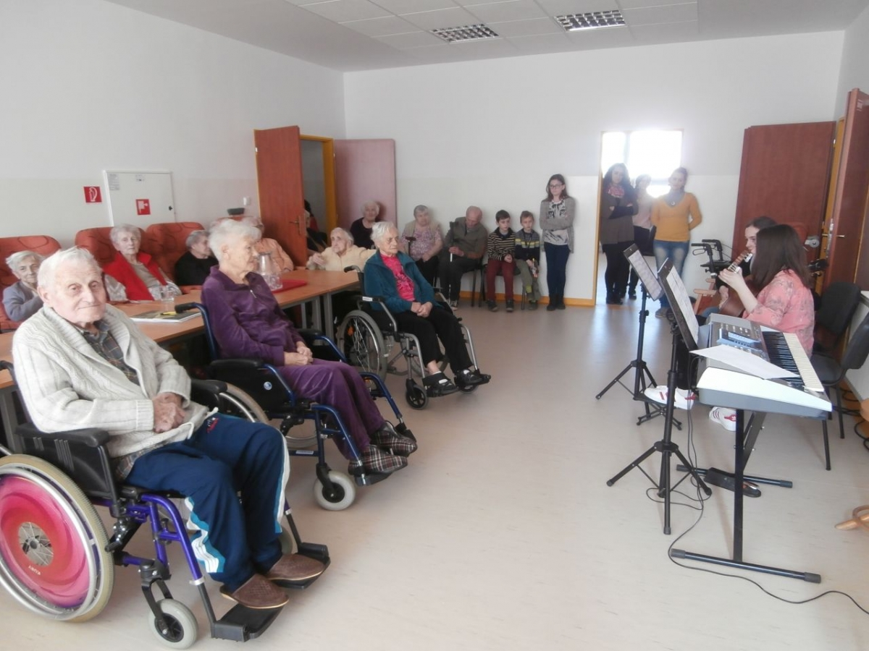

Prednáška o dentálnej hygiene

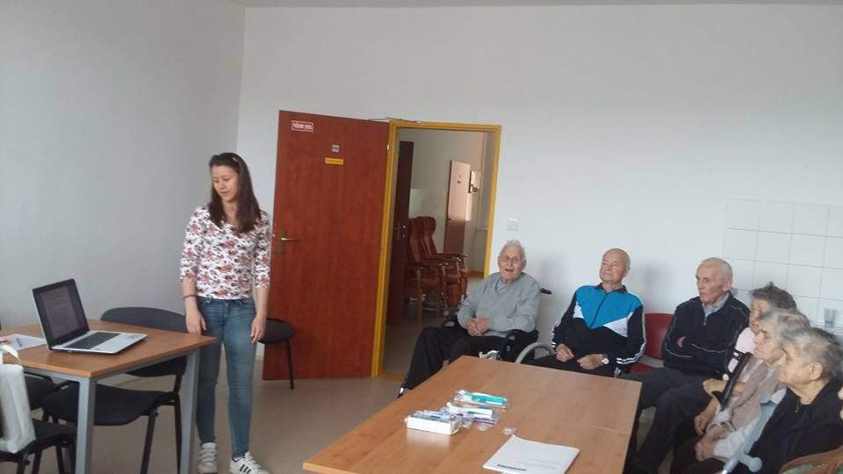

Ďakujeme firme Hadzima zo Špačiniec, ktorá nám darovala krásnu zmes kvietkov. Personál zariadenia sa spolu s klientmi postarali o skrášlenie vstupu do nášho zariadenia.

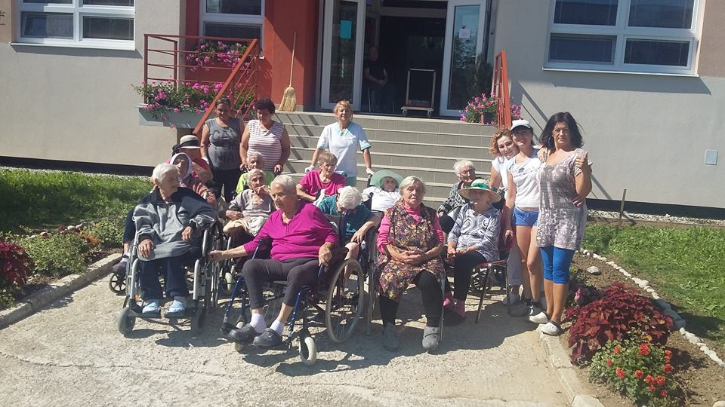

Oslava 90-ich narodenín našej klientky

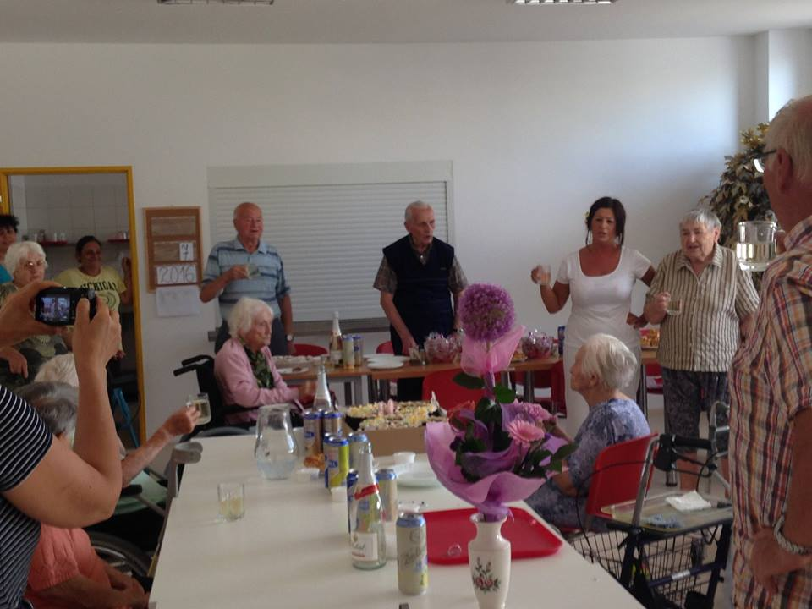

Čítanie ako liek na dušu vykonáva naša obľúbená dobrovoľníčka pani Ľudmila Trstenovičová.

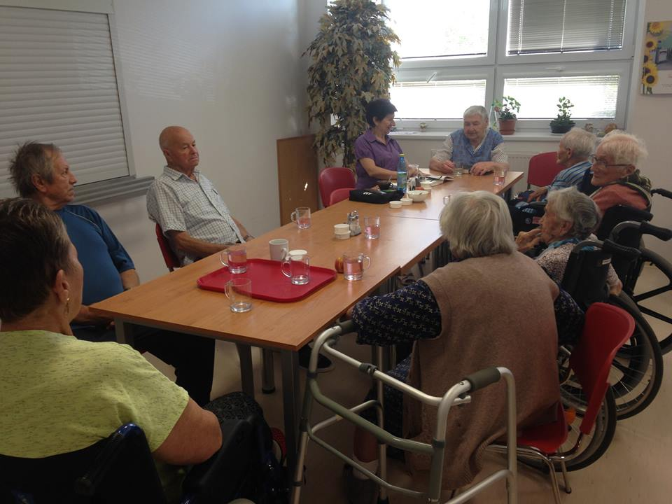

Z tvorby našich klientov

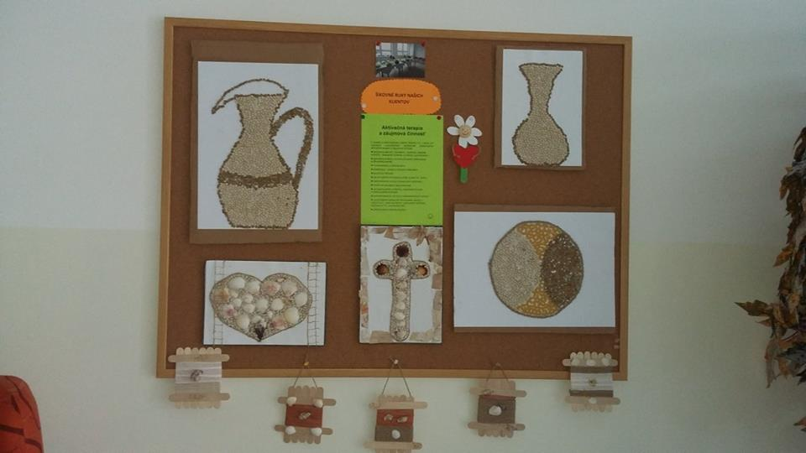
Z tvorby našich klientov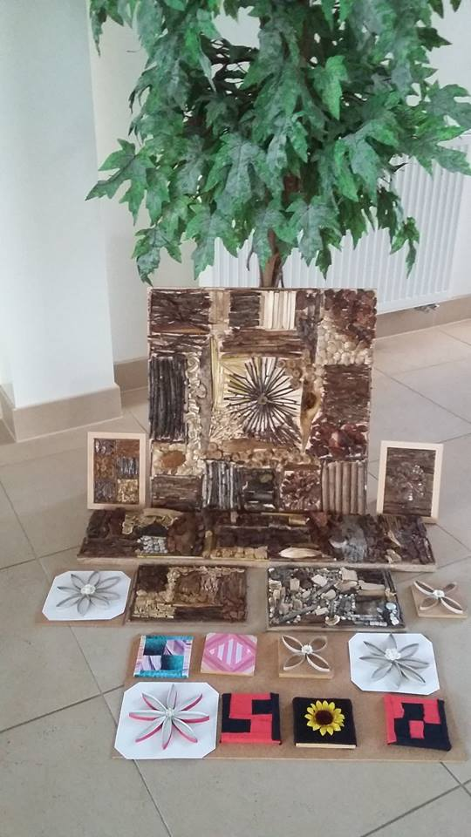

Deň otvorených dverí v Centre sociálnych služieb v Budmericiach- príjemné stretnutie našich klientov s klientmi Budmerického zariadenia
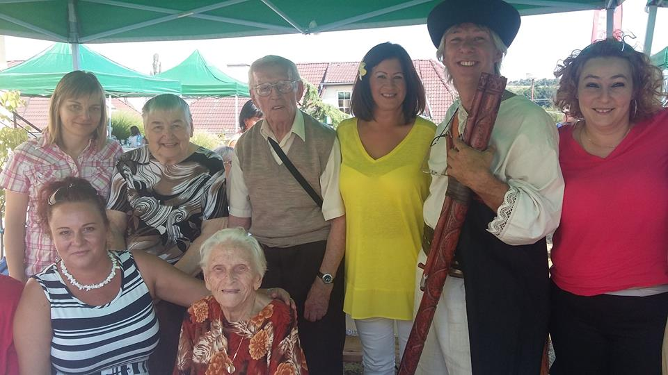

Duchovúá službu v Bohunke zabezpečuje pán farár Marián Vívodík

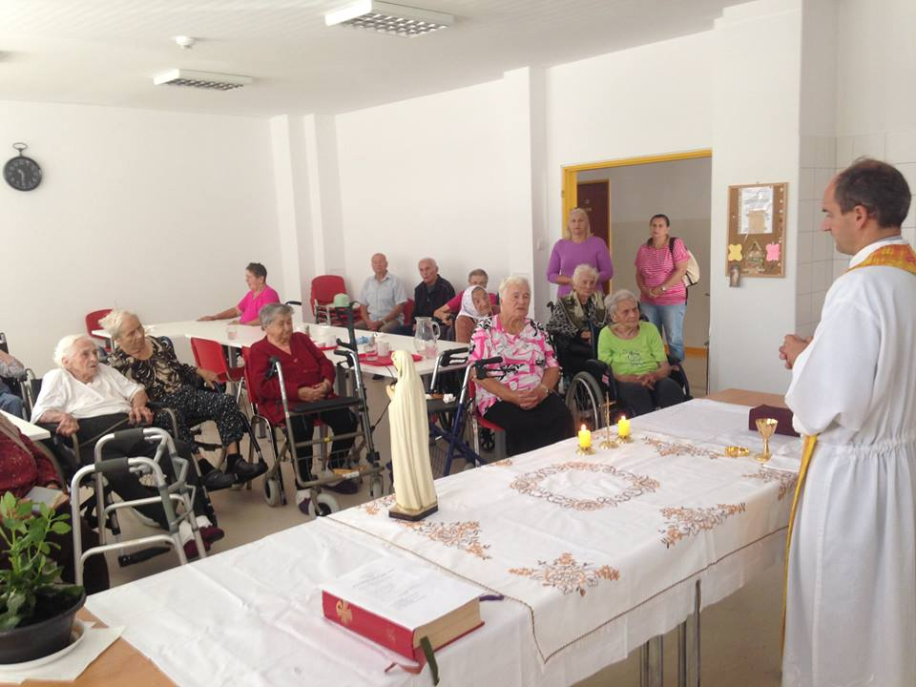

Október – mesiac úcty k starším, skvelý program pripravila spevácka skupina Trakovičanka pod vedením pána Lubomíra Slávika, ktorý vykonáva v ZpS muzikoterapiu

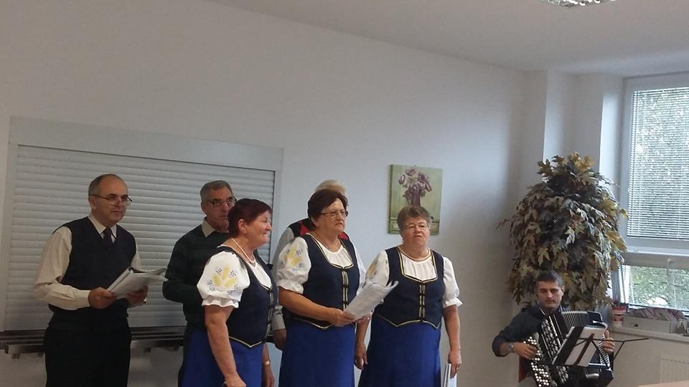

Tvoríme so žiakmi základnej školy

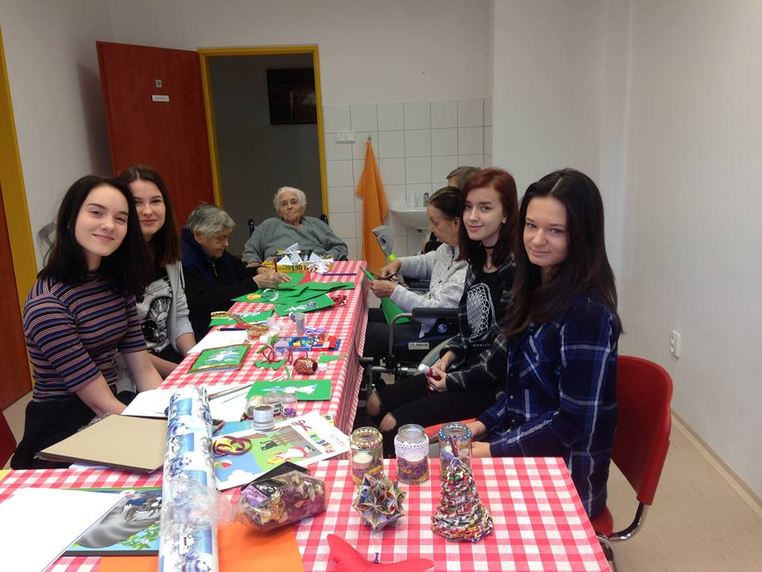

Dobrá nálada vo Vianočnej Bohunke so žiačkami Pedagogickej a sociálnej akadémie blahoslavenej Laury

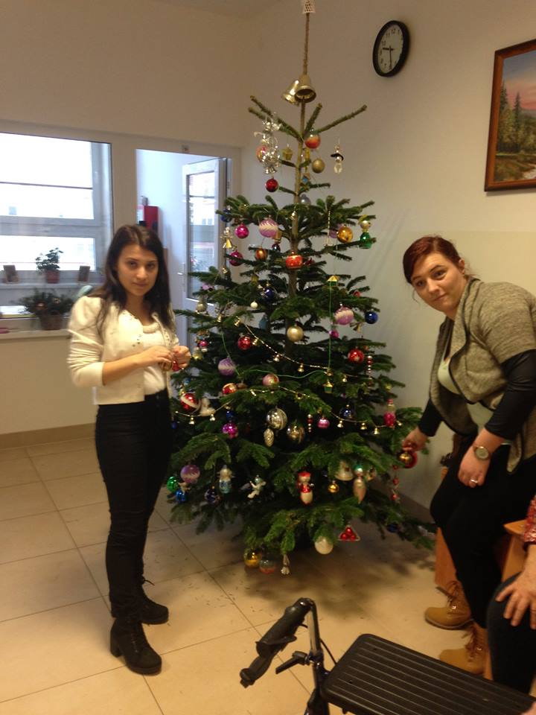

Folklórny spevácky súbor Blavanka

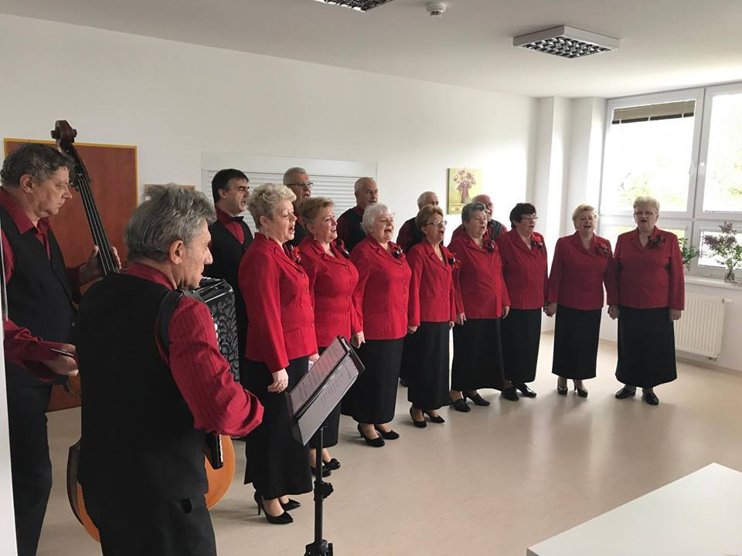

mužský spevácky zbor kátlovani
